|  |  |  |
| --- | --- | --- |
| **ЕВРАЗИЙСКИЙ СОВЕТ ПО СТАНДАРТИЗАЦИИ, МЕТРОЛОГИИ И СЕРТИФИКАЦИИ**  **(ЕАСС)**  **EURO-ASIAN CONCIL FOR STANDARTIZATION, METROLOGY AND CERTIFICATION**  **(EASC)** | | |
|  | **МЕЖГОСУДАРСТВЕННЫЙ**  **СТАНДАРТ** | **ГОСТ**  **ISO 10764 –**  *(проект, RU,*  *первая редакция)* |

**ОБУВЬ**

**Метод испытания застежек-молний**

**Прочность при поперечной нагрузке**

**(ISO 10764:2016,** **IDT)**

*Настоящий проект стандарта не подлежит применению до его принятия*

**Минск**

**Евразийский совет по стандартизации, метрологии и сертификации**

**202_**

# Предисловие

Евразийский совет по стандартизации, метрологии и сертификации (ЕАСС) представляет собой региональное объединение национальных органов по стандартизации государств, входящих в Содружество Независимых Государств. В дальнейшем возможно вступление в ЕАСС национальных органов по стандартизации других государств.

Цели, основные принципы и общие правила проведения работ по межгосударственной стандартизации установлены ГОСТ 1.0 «Межгосударственная система стандартизации. Основные положения» и ГОСТ 1.2 «Межгосударственная система стандартизации. Стандарты межгосударственные, правила и рекомендации по межгосударственной стандартизации. Правила разработки, принятия, обновления и отмены».

# Сведения о стандарте

1 ПОДГОТОВЛЕН Производственно-внедренческим обществом с ограниченной ответственностью «Фирма «Техноавиа» (ПВ ООО «Фирма «Техноавиа») на основе русскоязычной версии стандарта указанного в пункте 4

2 ВНЕСЕН Федеральным агентством по техническому регулированию и метрологии

3 ПРИНЯТ Евразийским советом по стандартизации, метрологии и сертификации (протокол № от )

За принятие проголосовали:

|  |  |  |
| --- | --- | --- |
| Краткое наименование страны по МК  (ИСО 3166) 004−97 | Код страны по МК (ИСО 3166) 004−97 | Сокращенное наименование  национального органа  по стандартизации |
|  |  |  |
|  |  |  |
|  |  |  |
|  |  |  |

4 Настоящий стандарт идентичен международному стандарту ISO 10764:2016 «Обувь. Метод испытания застежек-молний. Прочность при поперечной нагрузке» (Footwear – Test method for slide fasteners – Lateral strength, IDT).

Международный стандарт разработан европейским техническим комитетом по стандартизации CEN TC 309 «Обувь» в сотрудничестве с международным техническим комитетом ISO TC 216 «Обувь» Международной организации по стандартизации (ISO).

При применении настоящего стандарта рекомендуется использовать вместо ссылочных международных стандартов соответствующие им межгосударственные стандарты, сведения о которых приведены в дополнительном приложении ДА

5 ВВЕДЕН ВПЕРВЫЕ

6 Некоторые элементы настоящего стандарта могут являться объектами патентных прав.

*Информация о введении в действие (прекращении действия) настоящего стандарта и изменений к нему на территории указанных выше государств публикуется в указателях национальных стандартов, издаваемых в этих государствах, а также в сети Интернет на сайтах соответствующих национальных органов по стандартизации.*

*В случае пересмотра, изменения или отмены настоящего стандарта соответствующая информация будет опубликована на официальном интернет-сайте Межгосударственного совета по стандартизации, метрологии и сертификации в каталоге «Межгосударственные стандарты».*

Исключительное право официального опубликования настоящего стандарта на территории указанных выше государств принадлежит национальным органам по стандартизации этих государств

**Содержание**

|  |  |
| --- | --- |
| 1 Область применения……………………………………………………………………. |  |
| 2 Нормативные ссылки……………………………………………………………..…….. |  |
| 3 Термины и определения………………………………………………………….…….. |  |
| 4 Аппаратура и материалы ..………………………………………………..................... |  |
| 5 Подготовка испытуемых проб …………………………………………………………. |  |
| 6 Проведение испытаний ………………………………………………………………... |  |
| 7 Протокол испытаний ……………………………………………………………………. |  |
| Приложение ДА (справочное) Сведения о соответствии ссылочных международных стандартов ссылочным межгосударственным стандартам ………………………………. |  |
|  |  |

**МЕЖГОСУДАРСТВЕННЫЙ СТАНДАРТ**

**ОБУВЬ**

**Метод испытания застежек-молний**

**Прочность при поперечной нагрузке**

Footwear. Test method for slide fasteners. Lateral strength

**Дата введения −**

# 1 Область применения

Настоящий стандарт устанавливает метод, предназначенный для оценки прочности при поперечной нагрузке застегнутой застежки-молнии обуви. Метод распространяется на все виды застежек-молний.

# 2 Нормативные ссылки

В настоящем стандарте использованы нормативные ссылки на следующие стандарты [для датированных ссылок применяют только указанное издание ссылочного стандарта, для недатированных — последнее издание (включая все изменения)]:

ISO 7500-1, Metallic materials — Calibration and verification of static uniaxial testing machines — Part 1: Tension/compression testing machines — Calibration and verification of the force-measuring system (Материалы металлические. Калибровка и верификация машин для статических испытаний в условиях одноосного нагружения. Часть 1. Машины для испытания на растяжение/сжатие. Калибровка и верификация силоизмерительной системы)

ISO 18454, Footwear — Standard atmospheres for conditioning and testing of footwear and components for footwear (Обувь. Стандартные атмосферные условия кондиционирования и проведения испытаний обуви и деталей обуви)

ISO 19952, Footwear — Vocabulary (Обувь. Словарь).

# 3 Термины и определения

В настоящем стандарте применяются термины и определения, приведенные в ISO 19952, а также следующие термины с соответствующими определениями.

3.1 **застежка-молния** (slide fastener): Средство соединения двух гибких материалов, состоящее из сцепляющихся звеньев, каждый из которых прикреплен к одному из противоположных краев двух *лент* (3.2), и подвижного замка, захватывающего цепляющиеся звенья, который при перемещении в одном направлении соединяет *звенья* (3.5) одной ленты со звеньями другой ленты.

Примечание – Когда *замок* (3.3) перемещается в противоположном направлении, это приводит к разъединению звеньев (см. рисунок 1).

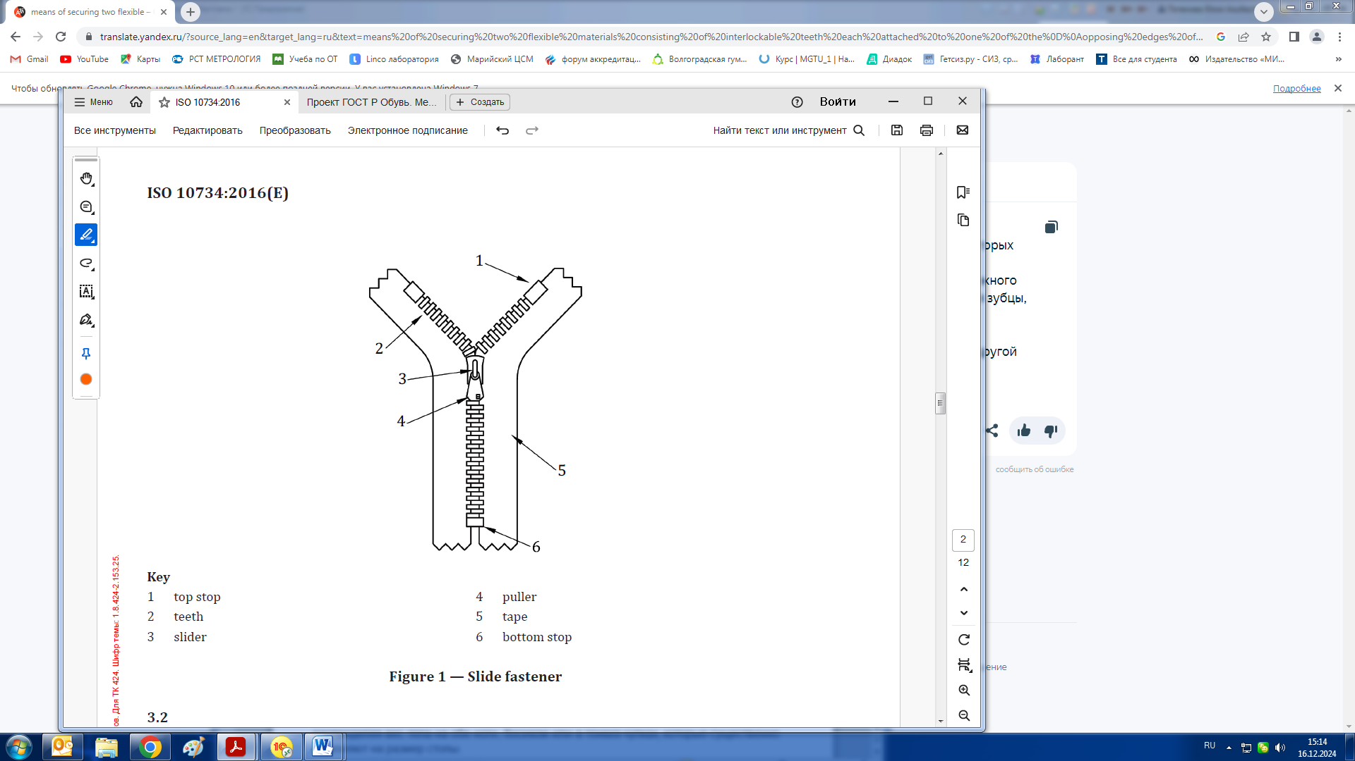

*1* – верхний ограничитель; *2* – звенья; *3* – замок; *4* – ручка замка; *5* – лента; *6* – нижний ограничитель

Рисунок 1 – Застежка - молния

3.2 **лента** (tape): Полосы из текстильного материала для закрепления отдельных *звеньев* (3.5) *застежки-молнии* (3.1)

3.3 **замок** (slider): Средство для соединения или разъединения двух сцепляющихся звеньев по мере его прохождения вдоль *звеньев* (3.5).

3.4 **ручка замка** (puller): Деталь из пластика или металла, прикрепленная к *замку* (3.3), как средство его захвата вручную пользователем при эксплуатации.

3.5 **звенья** (teeth): Отдельный элемент *застежки-молнии* (3.1) или непрерывная пластиковая спираль, которая зацепляется с противоположным элементом.

3.6**нижний ограничитель, верхний ограничитель** (end stop, top stop): Концевые элементы *звеньев* (3.5), предназначенные чтобы предотвратить отсоединение *замка* (3.3) от звеньев и *ленты* (3.2)

3.7**половина цепи** (stringer): Лента из текстильного материала с рядом закрепленных на ней *звеньев* (3.5), предназначенная для соединения с рядом звеньев другой *ленты* (3.2).

**4 Аппаратура и материалы**

4.1Машина для испытания на растяжение со следующими характеристиками.

4.1.1 Скорость перемещения зажимов (100±10) мм/мин.

4.1.2 Возможность измерения усилия до 2 кН с точностью до 2 %, соответствующей классу 2 по ISO 7500-1.

4.1.3 Два зажима, которые:

– имеют квадратные края шириной (25,5±0,5) мм;

– имеют рифленые зажимные поверхности или плоские поверхности, покрытые наждачной бумагой; и

– не оказывают локального давления на край зажима.

4.2 Может быть полезным использование фиксатора для удержания двух зажимов (4.1.3) с параллельными зажимными краями и совмещенными центральными осями. Используют металлический блок с минимальными размерами 200 х 30 х 10 мм с неглубоким пазом длиной не менее 200 мм и шириной не более 26 мм, но достаточно большой, чтобы зажимы (4.1.3) могли свободно перемещаться.

4.3 Для сверхпрочных застежек-молний используют полихлоропреновый клей на основе растворителя, помогающий удерживать половины цепи зажимом (4.1.3).

**5 Подготовка испытуемых проб**

5.1 Проводят испытания как минимум в трех положениях, в каждом из которых длина свободного конца закрытой застежки должна составлять не менее 50 мм с каждой стороны.

5.2 Если имеется три застежки-молнии, то каждую застежку испытывают по центру ее длины.

5.3 Если имеется только одна застежка-молния, то ее испытывают в трех положениях, не менее чем в 50 мм от каждого края и по центру ее длины. Длина свободного конца закрытой застежки по обе стороны от зажатой во время испытания области должна составлять не менее 50 мм, поэтому общая длина звеньев должна составлять не менее 275 мм. Каждое испытание может разделить длину звеньев, поэтому для звеньев общей длиной, близкой к 275 мм, точное определение соседнего положения испытания возможно только после завершения каждого отдельного испытания.

5.4 В каждой точке испытания на каждой половине цепи отмечают линию длиной (25 ± 2) мм, которая расположена:

– параллельно краю звеньев и на расстоянии (3,0±0,5) мм от него, и

– на расстоянии не менее 50 мм от любого конца застежки.

5.5 Для сверхпрочных застежек-молний наносят слой клея (4.3[1])) на обе поверхности каждой половины цепи областью приблизительно по 15 мм с каждой стороны от каждой точки испытания и дают клею высохнуть в течение не менее 2 ч.

**6 Проведение испытаний**

6.1 Застегивают испытуемую застежку(и).

6.2 Кондиционируют испытуемую пробу перед испытанием в течение не менее 24 ч в соответствии с ISO 18454 и проводят испытания в таких же условиях.

6.3 В одном из испытательных положений плотно закрепляют каждую половину цепи в зажиме (4.1.3) таким образом, чтобы край зажима был выровнен по центру с направляющей линией (5.4). При наличии фиксатора (4.2) следует использовать данный фиксатор. Для сверхпрочных застежек-молний требуется большее зажимное усилие, в то время как для менее прочных застежек необходимо соблюдать осторожность, чтобы не повредить половину цепи.

Размеры в миллиметрах

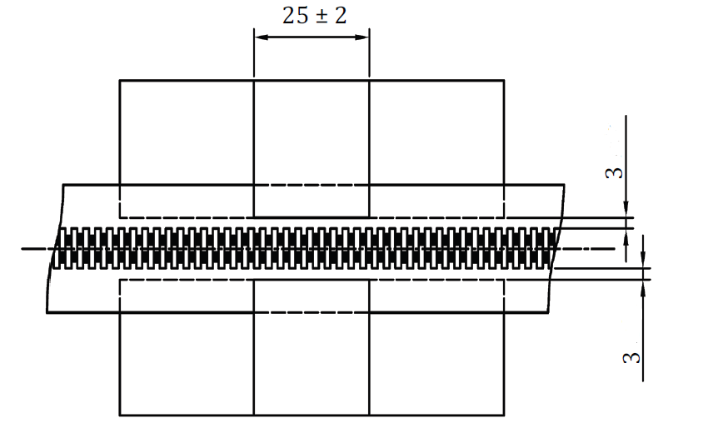

Рисунок 2 – Расположение испытуемой пробы в зажиме[2])

6.4 Помещают зажимы (6.3) в машину для испытаний на растяжение таким образом, чтобы точка испытания была выровнена с осью машины, а звенья застежки находились под углом 90° к оси машины.

6.5 Приводят в действие машину для испытания на растяжение со скоростью перемещения зажима (100±10) миллиметр в минуту (мм/мин) до тех пор, пока не произойдет разрушение застежки.

6.6 Записывают максимальное полученное усилие в ньютонах до ближайшего 1 Н и соответствующий тип разрушения:

– разъединение сцепленных звеньев друг от друга;

– отрыв звеньев половины цепи;

– разрушение половины цепи;

– разрыв половины цепи у края зажима;

– выскальзывание половины цепи из зажима.

6.7 Если половина цепи разорвалась у края зажима или выскользнула из зажима, повторяют испытание в новой точке, используя либо большее, либо меньшее зажимное усилие, в зависимости от того, что требуется. Если не удается подобрать подходящее зажимное усилие, которое приведет к разрушению звеньев, записывают максимальное усилие в условиях испытания, которое дает наибольший результат.

6.8 Повторяют процедуру, описанную в 6.3 – 6.7, в других испытательных положениях.

6.9 Для каждого типа произошедшего разрушения рассчитывают среднее арифметическое значение максимальных усилий (6.6).

**7 Протокол испытаний**

Протокол испытаний должен содержать следующую информацию:

a) ссылку на настоящий стандарт;

b) полное описание испытуемого образца;

c) дату проведения испытания;

d) среднее арифметическое значение максимального(ых) усилия(ий), рассчитанное по 6.9;

e) описание типа(ов) разрушения;

f) любые отклонения от данного метода испытаний.

**Приложение ДА**

**(справочное)**

**Сведения о соответствии ссылочных международных стандартов ссылочным межгосударственным стандартам**

Таблица ДА.1

|  |  |  |
| --- | --- | --- |
| Обозначение ссылочного международного стандарта | Степень соответствия | Обозначение и наименование соответствующего межгосударственного стандарта |
| ISO 7500-1 | — | * |
| ISO 18454 | IDT | ГОСТ ISO 18454—2023 «Обувь. Стандартные атмосферные условия для проведения кондиционирования и испытаний обуви и деталей обуви» |
| ISO 19952 | — | * |
| * Соответствующий межгосударственный стандарт отсутствует. До его принятия рекомендуется использовать перевод на русский язык международного стандарта. Официальный перевод данного международного стандарта находится в Федеральном информационном фонде стандартов.  П р и м е ч а н и е — В настоящей таблице использовано следующее условное обозначение степени соответствия стандартов:  - IDT – идентичный стандарт | | |

|  |  |
| --- | --- |
| УДК 685.34.017:06.354 | МКС 61.060 IDT |
| Ключевые слова: обувь, застежка-молния, прочность при поперечной нагрузке, лента, замок, ручка замка, нижний ограничитель, верхний ограничитель, звенья, половина цепи | |

|  |  |  |
| --- | --- | --- |
| Генеральный директор  ПВ ООО «Фирма «Техноавиа» |  | А.С. Попов |
|  |  |  |
| Руководитель направления стандартизации и испытаний, к.т.н. |  | Н.В. Колесников |
| Старший инженер отдела стандартизации,  Эксперт по стандартизации  СЭ № 0002514 от 26.05.2023 г. |  | В.С. Новик |

1. ) *Произведено исправление опечатки, допущенной в оригинале: полихлоропреновый клей представлен в 4.3*
2. *) Произведено исправление опечатки, допущенной в оригинале: скорректирована единица измерения расстояния от звеньев до линии* 